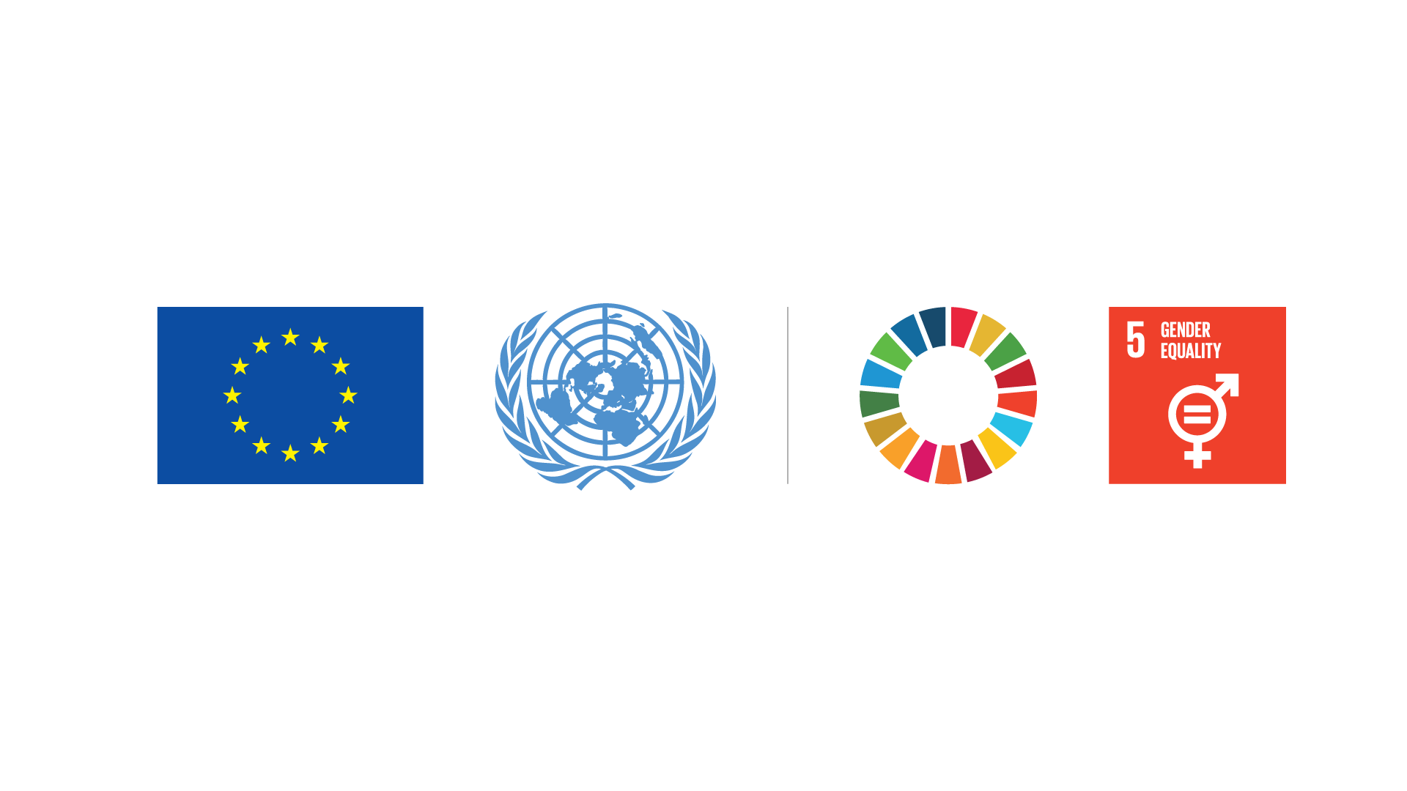


Groupe National de Référence de la Société Civile

Du Mali

INVITATION A SOUMISSIONNER

Termes de Référence de sélection de personnes ressources, activistes/défenseurs des droits des femmes/filles et groupes spécifiques discriminés au niveau des Organisations de la Société Civile et Organisations Non Gouvernementales dans le cadre de l’élargissement du Groupe National de Référence de la Société Civile, partenaire de l’Initiative SPOTLIGHT dédiée à l’élimination de toutes formes de violences à l’égard des femmes/filles.

Avril 2020

- Historique du Programme Initiative Spotlight et processus conduisant à la sélection du Mali comme pays bénéficiaire
L'Union européenne (UE) et les Nations Unies (UN) ont lancé en janvier 2018 une initiative mondiale pluriannuelle (Spotlight), axée sur l'élimination de toutes les formes de violence à l'égard des femmes et des filles dans le monde. L'initiative bénéficiera d'une enveloppe financière initiale de 500 millions d'euros dont 250 millions pour l’Afrique et couvrira les régions d'Afrique, d'Asie, des Caraïbes, d'Amérique latine et du Pacifique et se concentrera spécialement sur des réponses holistiques à toutes les formes des violences faites aux femmes. L'Initiative attire l'attention sur les questions de l'égalité des sexes pour atteindre l'autonomisation des femmes, conformément au programme de développement durable à l'horizon 2030 et celui de l’Union Africaine 2063.

Tous les pays éligibles en Afrique ont été examinés par rapport aux critères de sélection. Les principaux critères utilisés pour arriver à une longue liste comprenaient la prévalence de la violence contre les femmes et les filles et les pratiques préjudiciables, les aspects liés à la santé reproductive (SR) dans des pays donnés et l’indice d'inégalité des genres.

Cet exercice a été réalisé par le Secrétariat de l'Initiative à New York, en collaboration avec certaines agences des Nations Unies (PNUD, UNFPA, ONU- Femmes, UNICEF et UNCHR). L'achèvement de cette première étape a donné lieu à une longue liste de 23 pays, dont le Mali.

Sur les 23 pays une liste restreinte de 8 pays a été produit après une soumission des informations supplémentaires au niveau des pays, comprenant les aspects relatifs aux capacités pertinentes, initiatives et environnement favorable et appropriation nationale, l'achèvement d'un modèle de cartographie, des programmes et des initiatives existants et prévus visant à éliminer la violence contre les femmes et les pratiques préjudiciables.

Un Groupe de Travail inter agence des spécialistes sur les violences basées sur le genre a été mis en place sous la présidence du UNHCR et composée de ONUFEMMES, UNICEF, PNUD et UNFPA, avec pour mission l’élaboration de la note conceptuelle la coordination du bureau de la Coordinatrice Résidente du Système des Nations Unies au Mali.

- Vision, objectif et piliers du Programme initiative Spotlight au Mali
Au Mali, le programme a pour vision une société malienne où les femmes et les filles vivent sans subir une quelconque forme de violences basées sur le genre particulièrement les violences faites aux femmes et filles, les pratiques néfastes, et jouissent de leurs droits en santé reproductive (cf description de programme du Spotlight Initiative)

L’initiative Spotlight a pour objectif d’éliminer les violences basées sur le genre (VBG) particulièrement les violences faites aux femmes et aux filles (VFF),) ainsi que les pratiques néfastes. Elle a également pour ambition d’assurer une prise en charge holistique des survivantes et de promouvoir les droits des femmes et des jeunes filles à la santé reproductive à travers des approches innovantes permettant le renforcement d’un cadre juridique et politique favorable, des institutions efficaces et coordonnées, une mobilisation et responsabilisation des communautés, un accès accru et équitable aux services de prise en charge holistique et intégrée, un accès et usage de données statistiques de qualité et des organisations de défense des droits de la femme renforcées et dynamiques. Par ailleurs, elle mettra aussi un accent particulier sur les besoins spécifiques des groupes exposés à de multiples formes de discrimination.

D’un montant total de 19, 444,519 USD reparti comme suit : 18, 000,000 USD de l’UE et 1,444, 519 USD des NU pour la phase-1 (2019-2022), afin de parvenir et opérer un changement significatif, ce Programme s’articulera autour de six piliers :
- L’amélioration de l’environnement législatif et politique pour qu’il soit conforme aux conventions internationales notamment par le retrait des dispositions discriminatoires, la mise en application des lois existantes et l’adoption de nouvelles lois, politiques et stratégies favorables à la protection et la promotion des droits des femmes et des filles ;
- Le renforcement des capacités des institutions nationales en matière d’application de la loi et de planification stratégique visant à mieux intégrer l’élimination des violences faites aux femmes et filles dans leurs stratégies nationales et budgets sectoriels ;
- La promotion des normes et valeurs sociales protectrices des femmes et des filles contre les violences, surtout au niveau communautaire et au sein des familles ;
- La disponibilité et l’accès aux services de qualité pour une prise en charge holistique et équitable à l’endroit des victimes/survivantes, avec une attention particulière portée sur les besoins spécifiques des groupes exposés à des formes de discrimination ;
- La disponibilité de données statistiques quantitatives et qualitatives actualisées dans le cadre de l’élaboration des lois et la mise en œuvre des politiques, des stratégies et des programmes en vue de permettre une meilleure lecture et une appréciation de l’ampleur et de la gravité du phénomène ; et
- Le renforcement des organisations de défense des droits des femmes en vue d’influencer les politiques et pratiques visant l’élimination des VBG, particulièrement les VFF, les pratiques néfastes, et la promotion des droits à la santé reproductive (SR) tout en exerçant un contrôle sur le niveau d’application des engagements pris.
Les zones d’intervention du Programme Initiative Spotlight sont les régions de Kayes, Koulikoro, Sikasso, Ségou et le district de Bamako.

- Règles applicables à la présente invitation à proposition
3.1 Objectifs de l'appel

La présente invitation à propositions est lancée en vue de sélectionner les personnes ressources actives au niveau des Organisations de la Société Civile malienne dans le cadre de son élargissement.

A titre de rappel, le processus de mise en place du Groupe National de Référence intérimaire a abouti à la mise en place du comité intérimaire de six (6) membres en concordance avec les 6 piliers de l’initiative Spotlight le 19 avril 2018.

Ce groupe de référence intérimaire a entrepris les tâches les plus urgentes de revoir le Document Programme, d’élaborer le budget et de partager leurs contributions. Le groupe a ensuite commencé à développer et à modifier le projet de mandat par le GNR/SC intérimaire. Ce groupe de référence est actuellement composé de cinq (5) membres.
Annexe 1: Composition du groupe de référence intérimaire de la société civile
Nom | Titre | Organisation | Objectif du travail | Adresse e-mail
Bintou Founé SAMAKE | PP  Présidente | WILDAF | Mouvement des fe  Mouvement des femmes | bfsamake2000@yahoo.fr
Kassoum COULIBALY | Président | IMAF | Men Engage and boys | kassoum.coulibaly@giwegroup.org
Mamadou Fadiala KEITA | Président | AJCAD | Lois et politiques | madoufadiala@outlook.fr
Nana THIAM | Conseillère  Genre | Plan international | Droits des Enfants | nana.thiam@plan-international.org
Antoinette BIDJOGO | Conseillère Genre | IEDA Relief | Aide humanitaire | bidjogomelingui@yahoo.fr

Compte tenu des directives reçues du secrétariat du Spotlight, de l’insuffisance du nombre des membres du GNR/SC et de l’inactivisme de certains membres, il a été recommandé de procéder à l’élargissement du GNR/SC justifiant ainsi la présente invitation à soumissionner.

Ainsi l’objectif de cette invitation à soumissionner est de sélectionner les personnes ressources, activistes/défenseurs des droits des femmes/filles et groupes spécifiques discriminés au sein des OSC/ONG dans ces localités respectives du Mali en tenant compte obligatoirement de la représentativité géographique de chacune de ces cinq (5) zones d’intervention du Programme.

Les membres du Groupe National de Référence de la Société Civile jouent le double rôle de Conseiller du Programme Initiative Spotlight à titre de volontariat et de partenaire de mise en œuvre des activités.

Plus précisément, il s’agit de sélectionner dix (10) membres venant compléter le GNR/SC à 15, d’autant que l’un des membres du groupe de référence intérimaire devenu partenaire de mise en œuvre doit être remplacé.

Ces dix (10) membres à sélectionner doivent résider dans l’une des 5 zones d’intervention de Spotlight Initiative avec, obligatoirement, au moins un par localité concernée à savoir Kayes, Koulikoro, Sikasso, Ségou et le District de Bamako.

3.2 Critères d'éligibilité
L’évaluation porte sur :
- Expérience du/de la soumissionnaire de cinq (5) ans au minimum
- Expertise technique du/ de la soumissionnaire relativement aux objectifs du Programme Initiative Spotlight
- Concordance entre les activités du/ de la soumissionnaire avec au moins 2 des 6 piliers de l’Initiative Spotlight
- Motivation ou l’engagement du/ de la soumissionnaire, y compris son aptitude à travailler en équipe et souvent sous tension
- Avoir une expérience significative/5 ans de travail sur les droits des femmes et l'égalité des sexes et avoir une expertise dans l'élimination des VBG et pratiques néfaste en utilisant une approche basée sur les droits de l'homme
- Connaissance des droits de l'homme et des cadres féministes et expérience sur les questions de protection
- Conformément au principe "ne laisser personne de côté" (LNOB), l'intersection et la diversité des communautés/constitutions doivent être bien représentées, et les survivants des VBG, les militants de la santé et des droits à la santé reproductive, les dirigeants de groupes autochtones, les représentants d'organisations de personnes handicapées, les organisations de base, les organisations communautaires, les réseaux et les mouvements, les syndicats et les militantes vivant avec le VIH, les travailleurs migrants, domestiques, informels et les groupes vulnérables doivent être pris en compte pour l'inclusion
- Être d’une des zones d’intervention du programme Initiative Spotlight au sein du GNR/SC
- Avoir aucune affiliation formelle avec le gouvernement ou parti politique
- Être candidat à titre individuel et non en tant que représentant d’une organisation
3.3 Sièges à pourvoir : Au nombre de dix (10)
Les groupes spécifiques discriminés telles les personnes vivant avec handicap doivent être représentés par un (01) siège, les personnes vivant avec VIH/SIDA par un (01) siège, les groupes vulnérables par un (1) siège, Spécialiste en santé publique par un (1) siège, organisation confessionnelle un (1) siège, jeunesse un (1) siège, un représentant du droit à la santé reproductive un (1) siège, académie un (1) siège, partenariats avec le secteur privé un (1) siège , syndicat un (1) siège.
3.4 Documents de candidature

- Une lettre de manifestation d’intérêt
- Le formulaire de candidature pour être membre du groupe de référence national de la société civile à compléter et soumettre
- Un curriculum vitae
3.5 EVALUATION DES SOUMISSIONS

Le Comité de sélection sera composé d’un groupe de représentants indépendants des Nations Unies, de la Délégation de l’Union Européenne et de la société civile. Le comité ainsi formé examinera et évaluera les soumissions au regard de leur conformité avec les termes de référence, notamment les critères énumérés au point 3.2 du présent Appel.

  - Comment postuler et délai de soumission :
Le document de candidature est joint en annexe.

Les dossiers de candidature seront présentés :
- En version papier et seront adressées sous plis fermés à l’adresse suivante et avec la mention :

SOUMISSION A L’ELARGISSEMENT DU GROUPE NATIONAL DE REFERENCE DE LA SOCIETE CIVILE DANS LE CADRE DU PROGRAMME INITIATIVE SPOTLIGHT», Bureau du Coordonnateur Résident du Système des Nations Unies au Mali, Maison Commune des Nations Unies, Rue 39, 2704 Badalabougou Est, BP 120 Bamako – Mali. L’enveloppe doit contenir clairement les nom, prénom et contact du/de la soumissionnaire.

- Ou en version électronique au Bureau du Coordonnateur à l’adresse : marianne.mara.foulah@one.un.org

3.6 Date limite du dépôt des offres : Le 27 mai 2020 à 17 heures, délai de rigueur.

Les dossiers parvenus après la date et l’heure de clôture seront rejetés.

3.7 Notification de la décision

Les candidats retenus seront informés officiellement.

